Состав совета депутатов
Начало формы
Конец формы

1 Избирательный округ

2 Избирательный округ
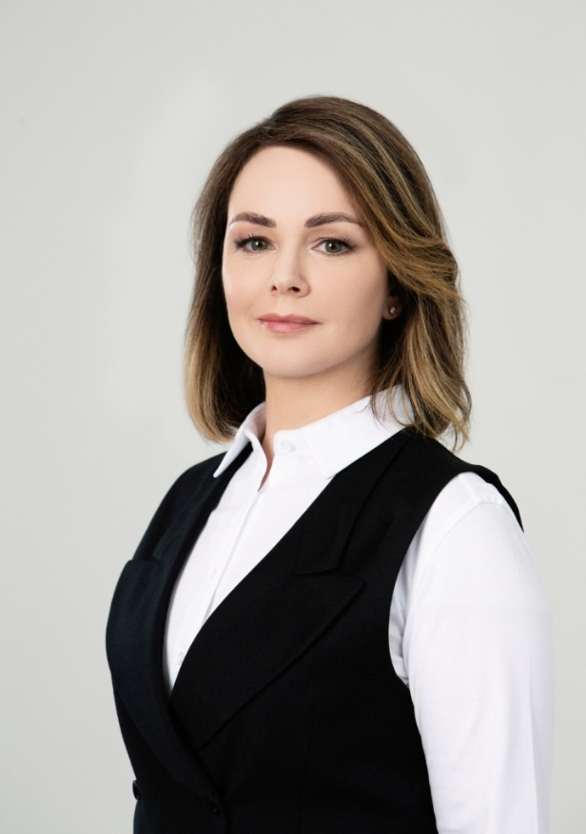

Каданцева Юлиана Владимировна,
председатель постоянной комиссии Совета депутатов по развитию муниципального округа Куркино
Год рождения — 1981. Место жительства — город Москва. Образование — высшее, ТГУ (экономист), МГПУ (руководитель образовательной организации). Заместитель председателя Общественного совета при префекте СЗАО г. Москвы. Беспартийная. Выдвинута Региональной общественной организацией «Мой район». Замужем, воспитывает сына и дочь.
E-mail: r_kurkino@mail.ru
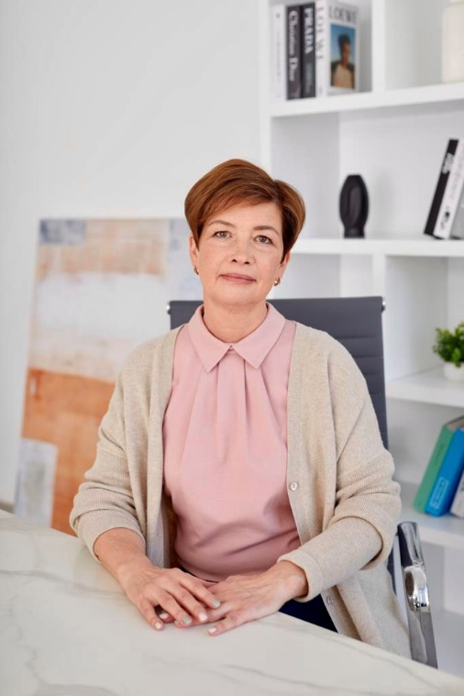

Дичева Марина Владимировна
Год рождения — 1965. Место жительства — город Москва, район Куркино. Образование — высшее. Пенсионер. С 2021 года председатель совета многоквартирного дома «Новокуркинское-51». Беспартийная. Выдвинута Региональной общественной организацией «Мой район».
Ссылка на личную страницу «ВКонтакте»: https://vk.com/id713737114.
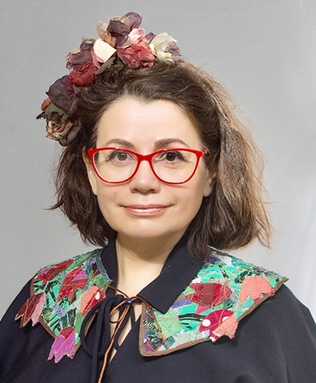

Лахина Ольга Павловна
Год рождения — 1967. Место жительства — город Москва, район Куркино. Образование — высшее. Место работы — ИП Лахина Ольга Павловна. Беспартийная. Самовыдвижение.
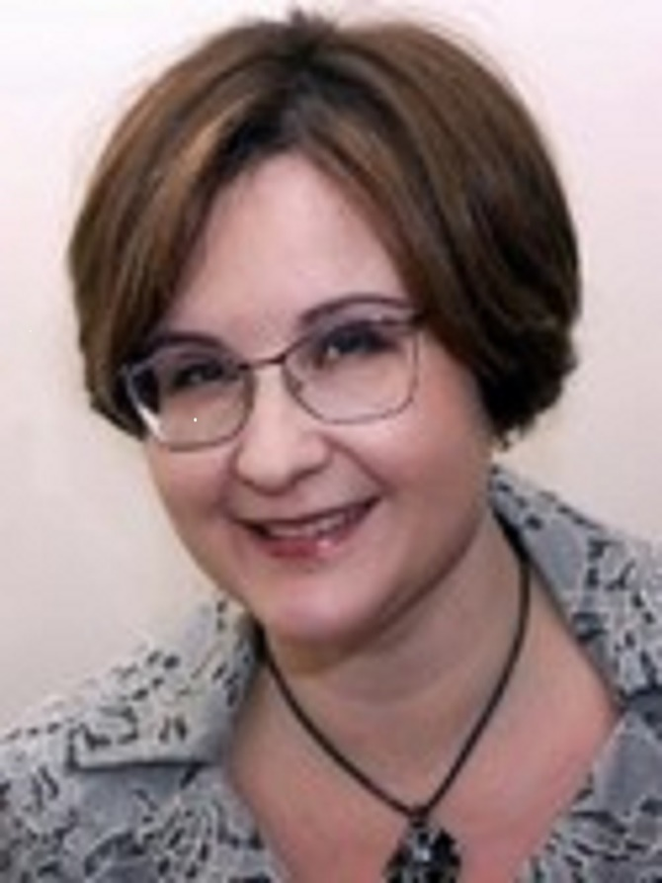

Лукасик Анна Владиславовна
Год рождения — 1974. Место жительства — город Москва, район Куркино. Образование: высшее, МГУ им. Ломоносова (психолог), кандидат психологических наук. С 2012 депутат Совета депутатов муниципального округа Куркино. Председатель Совета многоквартирного дома. Беспартийная. Самовыдвижение. Замужем, воспитывает дочь.
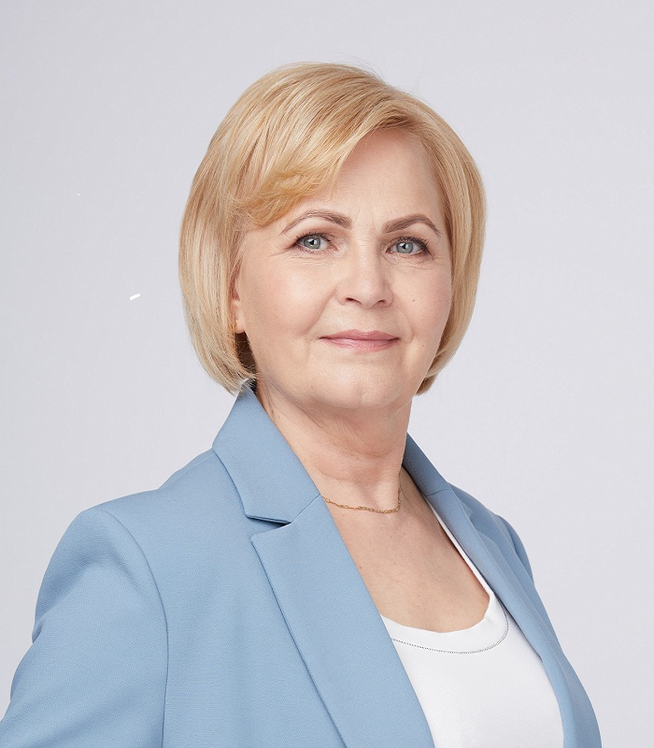

Полубатонова Людмила Анатольевна
Год рождения — 1961. Место жительства — город Москва, район Куркино. Образование — высшее. Заведующий ГБУК г. Москвы «ОКЦ СЗАО» Библиотека № 239.
Беспартийная. Выдвинута Региональной общественной организацией «Мой район».
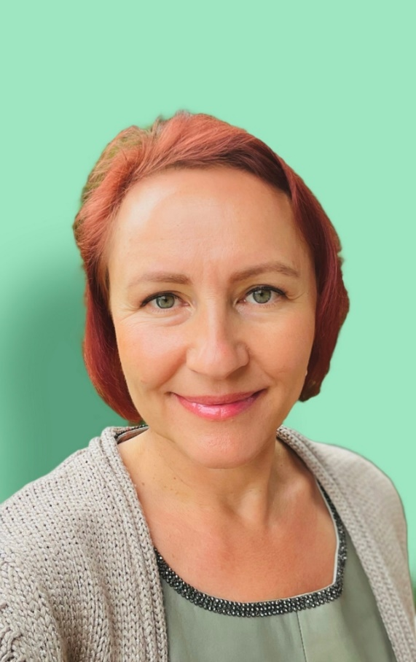

Сидельникова Елена Васильевна
Год рождения — 1972. Место жительства — город Москва, район Куркино. Образование: высшее, РГАУ МСХА им. К.А. Тимирязева (экономист) и МГАПБ (инженер по автоматизации). Председатель Совета многоквартирного дома. С 2017 депутат Совета депутатов муниципального округа Куркино. Беспартийная. Самовыдвижение. Замужем, воспитывает троих сыновей.
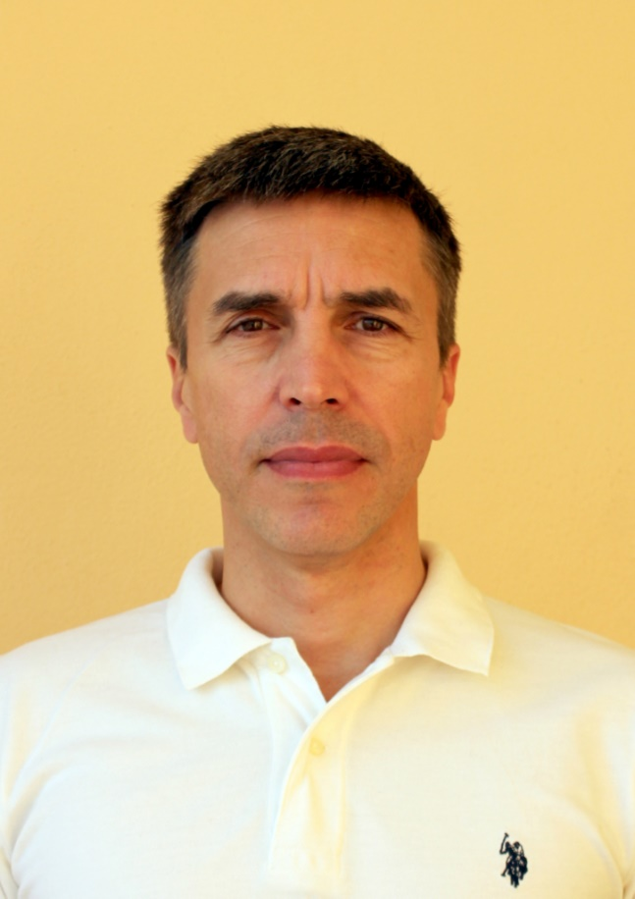

Савельев Владислав Викторович
Год рождения — 1969. Место жительства — город Москва, район Куркино. Образование — высшее. Генеральный директор ООО «Современные проектные решения». Беспартийный. Самовыдвижение. Женат, воспитывает пятерых детей.
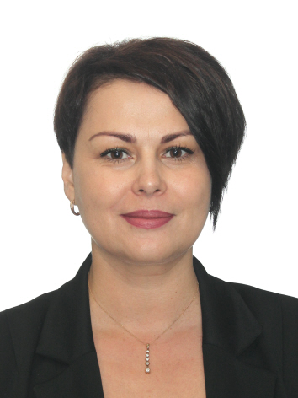

Шеина Олеся Владимировна
Год рождения — 1978. Место жительства — город Москва, район Куркино. Образование — высшее. ГБОУ Школа № 1571, старший методист начальной школы. Беспартийная. Выдвинута Региональной общественной организацией «Мой район».
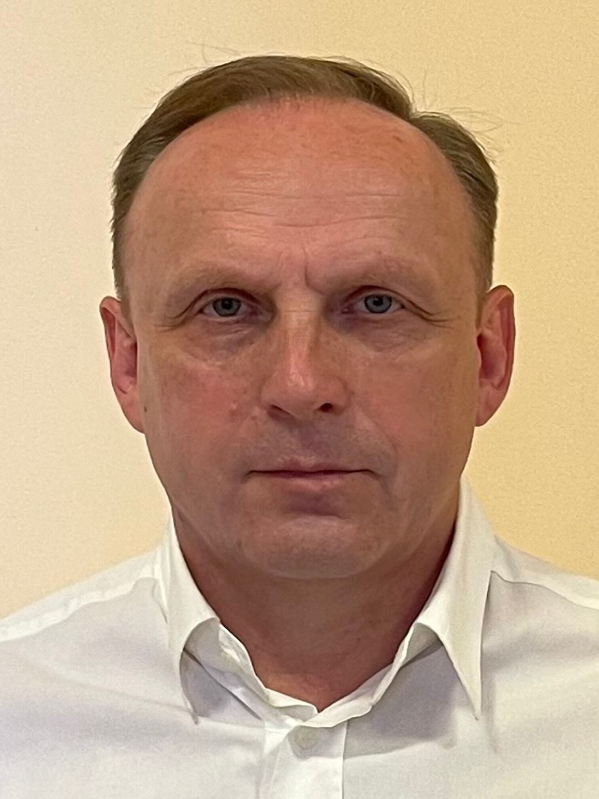

Федотов Виталий Сергеевич
Год рождения — 1965. Место жительства — город Москва, район Куркино. Образование: высшее, Российский университет дружбы народов (юриспруденция). Ликвидатор аварии на ЧАЭС в 1986 г. С 2017 года депутат Совета депутатов муниципального округа Куркино. Член Общественного совета при префекте СЗАО г. Москвы. Беспартийный. Самовыдвижение. Женат, воспитывает четверых детей.
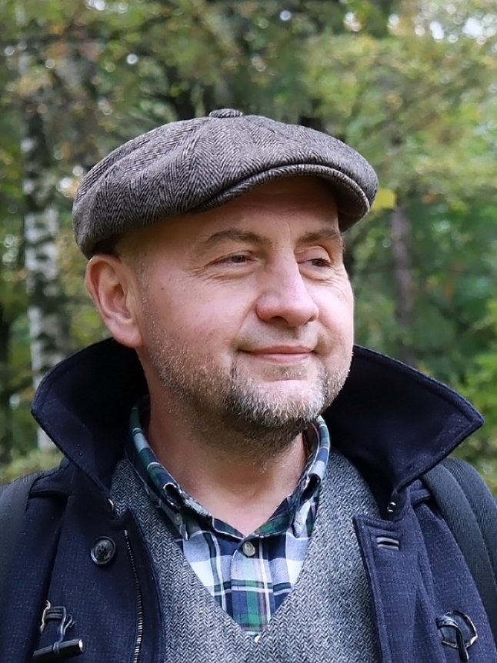

Шумидуб Дмитрий Павлович
Год рождения — 1972. Место жительства — город Москва, район Куркино. Образование — высшее. Место работы — ИП Шумидуб Дмитрий Павлович. Беспартийный. Самовыдвижение. Женат, воспитывает четвертых детей.

Состав администрации
Начало формы
Конец формы
Глава администрации муниципального округа Куркино
тел. (495) 637 69 75, e-mail: munkurkino@mail.ru

Исполняющий обязанности главы администрации
Дашина Ольга Владимировна

